决策树--从原理到实现

一.引入
决策树基本上是每一本机器学习入门书籍必讲的东西，其决策过程和平时我们的思维很相似，所以非常好理解，同时有一堆信息论的东西在里面，也算是一个入门应用，决策树也有回归和分类，但一般来说我们主要讲的是分类，方便理解嘛。
虽然说这是一个很简单的算法，但其实现其实还是有些烦人，因为其feature既有离散的，也有连续的，实现的时候要稍加注意
(不同特征的决策，图片来自【1】)

O-信息论的一些point：

①—熵(entropy)
对于一个变量X~p（X服从p分布），该变量的熵是描述该变量的不确定性的一个值
eg:对于一个有k个状态的离散随机变量X，有
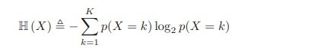
a.当log以2为底的时候称之为 bits,结果可以视为多少个二进制位可以表示该变量
b.当log以e为底的时侯称之为 nats

②—KL divergence (KL距离)
这个值是用来衡量两个分布之间相异度的，具体来说，假设有k个状态的两个离散分布p,q，则
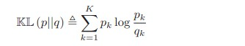
a.如果是连续的随机变量，把∑用积分 符号替换就好了
对上式进行转化：
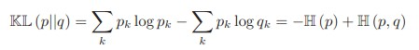
其中H(p,q)称为交叉熵 (cross entropy)
交叉熵可以看作是当我们用模型 q来编码来自模型p的变量时所需的平均bits(如果log以2为底的话)
所以，有有H(p)=H(p,p),所以KL距离就可以看做是：用模型q来编码来自模型p的变量所需的额外bits！
因为是“额外的”，所以 KL的距离的值一定大于0，KL=0当且仅当p=q。

③—互信息(Mutual Information)
我们知道如果p(x,y)=p(x)p(y)，则X和Y互相独立
而衡量两个随机变量的相关性有 相关系数 ，而互信息就是用来衡量 p(x,y)与p(x)p(y)之间的关系的：
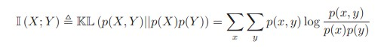
其实就是借用了上面的KL距离，可以知道
另一个有用的定义是pointwise mutual information(PMI),是对于每个点的定义
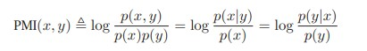
可以得知 MI值其实就是PMI值的期望

④—for 连续随机变量
上面都是 讲的离散随机变量 ，如果要变化到连续随机变量，则可以把∑用积分 符号替换就好了
对于连续随机变量一个有用的参数是maximal information coefficient(MIC)
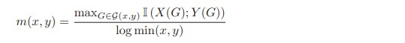
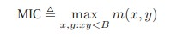
是用来告诉我们两个变量的独立性的一个系数，可以表示两个变量间的独立性
MIC值介于[0,1]，0表示两个变量互相独立，而1表示两个变量有无噪(noisy-free)的关系(不仅仅是线性关系)

一个图示说明---图片来自《Machine Learning - A Probabilistic Perspective》--
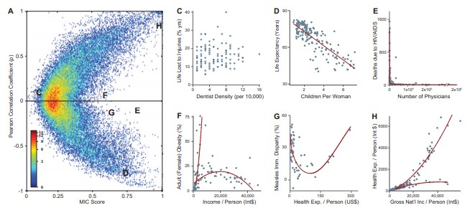
左边图的 横轴是MIC，纵轴是相关系数，例如C点是相关系数接近0，MIC接近0，从右图可以看出 C的分布是没有规律的
而H或者D图，两个变量间有很强的关系，表现为基本上的线性关系 ，其它例子自己看把

然后加入一个叫信息增益的东西：
□.信息增益：(information gain)
g(D,A) = H(D)-H(D|A)
表示了特征A使得数据集D的分类不确定性减少的程度
□.信息增益比：(information gain ratio)
g‘(D,A)=g(D,A) / H(D)
□.基尼指数：
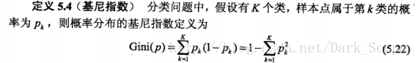
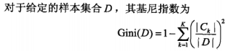
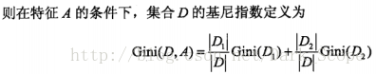

二.各种算法

1.ID3
ID3算法就是对各个feature信息计算信息增益，然后选择信息增益最大的feature作为决策点将数据分成两部分
然后再对这两部分分别生成决策树。
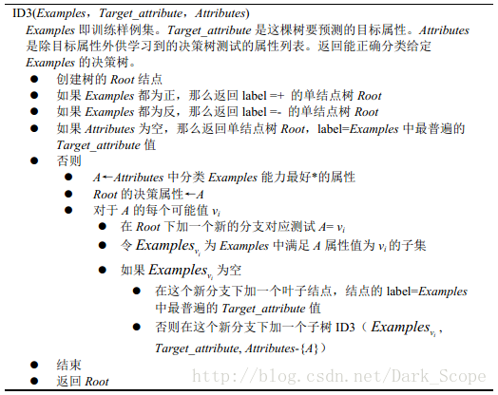 图自【1】

2.C4.5
C4.5与ID3相比其实就是用信息增益比代替信息增益，应为信息增益有一个缺点：
信息增益选择属性时偏向选择取值多的属性
算法的整体过程其实与ID3差异不大：图自【2】
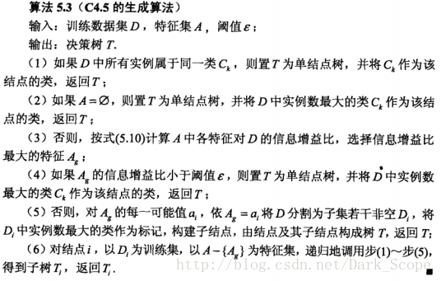

3.CART
CART(classification and regression tree)的算法整体过程和上面的差异不大，然是CART的决策是二叉树的
每一个决策只能是“是”和“否”，换句话说，即使一个feature有多个可能取值，也只选择其中一个而把数据分类
两部分而不是多个，这里我们主要讲一下分类树，它用到的是基尼指数：
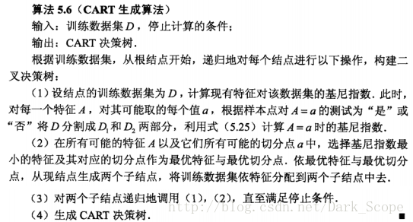图自【2】

三.代码及实现
好吧，其实我就想贴贴代码而已…… 纯属toy~~~~~实现的CART算法：

[python] view plaincopy
- from __future__ import division
- import numpy as np
- import scipy as sp
- import pylab as py
- def pGini(y):
- ty=y.reshape(-1,).tolist()
- label = set(ty)
- sum=0
- num_case=y.shape[0]
- #print y
- for i in label:
- sum+=(np.count_nonzero(y==i)/num_case)**2
- return 1-sum

- class DTC:
- def __init__(self,X,y,property=None):
- '''''
- this is the class of Decision Tree
- X is a M*N array where M stands for the training case number
- N is the number of features
- y is a M*1 vector
- property is a binary vector of size N
- property[i]==0 means the the i-th feature is discrete feature,otherwise it's continuous
- in default,all feature is discrete

- '''
- '''''
- I meet some problem here,because the ndarry can only have one type
- so If your X have some string parameter,all thing will translate to string
- in this situation,you can't have continuous parameter
- so remember:
- if you have continous parameter,DON'T PUT any STRING IN X !!!!!!!!
- '''
- self.X=np.array(X)
- self.y=np.array(y)
- self.feature_dict={}
- self.labels,self.y=np.unique(y,return_inverse=True)
- self.DT=list()
- if (property==None):
- self.property=np.zeros((self.X.shape[1],1))
- else:
- self.property=property

- for i in range(self.X.shape[1]):
- self.feature_dict.setdefault(i)
- self.feature_dict[i]=np.unique(X[:,i])

- if (X.shape[0] != y.shape[0] ):
- print "the shape of X and y is not right"

- for i in range(self.X.shape[1]):
- for j in self.feature_dict[i]:
- pass#print self.Gini(X,y,i,j)
- pass

- def Gini(self,X,y,k,k_v):
- if (self.property[k]==0):
- #print X[X[:,k]==k_v],'dasasdasdasd'
- #print X[:,k]!=k_v
- c1 = (X[X[:,k]==k_v]).shape[0]
- c2 = (X[X[:,k]!=k_v]).shape[0]
- D = y.shape[0]
- return c1*pGini(y[X[:,k]==k_v])/D+c2*pGini(y[X[:,k]!=k_v])/D
- else:
- c1 = (X[X[:,k]>=k_v]).shape[0]
- c2 = (X[X[:,k]<k_v]).shape[0]
- D = y.shape[0]
- #print c1,c2,D
- return c1*pGini(y[X[:,k]>=k_v])/D+c2*pGini(y[X[:,k]<k_v])/D
- pass
- def makeTree(self,X,y):
- min=10000.0
- m_i,m_j=0,0
- if (np.unique(y).size<=1):

- return (self.labels[y[0]])
- for i in range(self.X.shape[1]):
- for j in self.feature_dict[i]:
- p=self.Gini(X,y,i,j)
- if (p<min):
- min=p
- m_i,m_j=i,j

- if (min==1):
- return (y[0])
- left=[]
- righy=[]
- if (self.property[m_i]==0):
- left = self.makeTree(X[X[:,m_i]==m_j],y[X[:,m_i]==m_j])
- right = self.makeTree(X[X[:,m_i]!=m_j],y[X[:,m_i]!=m_j])
- else :
- left = self.makeTree(X[X[:,m_i]>=m_j],y[X[:,m_i]>=m_j])
- right = self.makeTree(X[X[:,m_i]<m_j],y[X[:,m_i]<m_j])
- return [(m_i,m_j),left,right]
- def train(self):
- self.DT=self.makeTree(self.X,self.y)
- print self.DT

- def pred(self,X):
- X=np.array(X)

- result = np.zeros((X.shape[0],1))
- for i in range(X.shape[0]):
- tp=self.DT
- while ( type(tp) is list):
- a,b=tp[0]

- if (self.property[a]==0):
- if (X[i][a]==b):
- tp=tp[1]
- else:
- tp=tp[2]
- else:
- if (X[i][a]>=b):
- tp=tp[1]
- else:
- tp=tp[2]
- result[i]=self.labels[tp]
- return result
- pass

这个maketree让我想起了线段树………………代码里的变量基本都有说明
试验代码：

[python] view plaincopy
- from __future__ import division
- import numpy as np
- import scipy as sp
- from dml.DT import DTC
- X=np.array([
- [0,0,0,0,8],
- [0,0,0,1,3.5],
- [0,1,0,1,3.5],
- [0,1,1,0,3.5],
- [0,0,0,0,3.5],
- [1,0,0,0,3.5],
- [1,0,0,1,3.5],
- [1,1,1,1,2],
- [1,0,1,2,3.5],
- [1,0,1,2,3.5],
- [2,0,1,2,3.5],
- [2,0,1,1,3.5],
- [2,1,0,1,3.5],
- [2,1,0,2,3.5],
- [2,0,0,0,10],
- ])

- y=np.array([
- [1],
- [0],
- [1],
- [1],
- [0],
- [0],
- [0],
- [1],
- [1],
- [1],
- [1],
- [1],
- [1],
- [1],
- [1],
- ])
- prop=np.zeros((5,1))
- prop[4]=1
- a=DTC(X,y,prop)
- a.train()
- print a.pred([[0,0,0,0,3.0],[2,1,0,1,2]])

可以看到可以学习出一个决策树：
展示出来大概是这样：注意第四个参数是连续变量
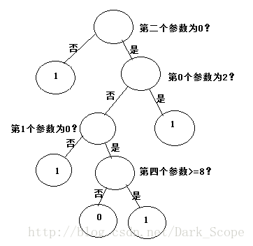

四.reference
【1】：《机器学习》 -mitchell，卡耐基梅龙大学
【2】：《统计学习方法》-李航

